SỞ GD&ĐT NGHỆ AN  LIÊN TRƯỜNG THPT | KÌ THI THỬ TỐT NGHIỆP THPT NĂM 2024  Bài thi: KHOA HỌC TỰ NHIÊN  Môn thi thành phần: SINH HỌC
(Đề thi có 06 trang) | Thời gian làm bài: 50 phút, không kể thời gian phát đề  Mã đề thi: 202
Họ và tên thí sinh:............................................... SBD:.................

Câu 81. Trong cơ chế duy trì cân bằng nội môi, bộ phận thực hiện có thể là cơ quan nào sau đây?
A. Thận. B. Thụ quan. C. Tủy sống. D. Não bộ.
Câu 82. Sự hợp tác giữa cây phong lan và cây thân gỗ là kiểu quan hệ
A. hợp tác. B. hội sinh. C. kí sinh. D. cộng sinh.
Câu 83. Nếu kết quả của phép lai thuận và lai nghịch cho tỉ lệ phân li kiểu hình khác nhau ở hai giới và có hiện tượng di truyền chéo thì gen quy định tính trạng nằm
A. trong ti thể. B. trên NST giới tính.
C. trong lục lạp. D. trên NST thường.
Câu 84. Nuôi cấy hạt phấn của cây có kiểu gen aaBbDd thành các dòng đơn bội, sau đó lưỡng bội hóa tạo thành các dòng lưỡng bội thuần chủng. Số dòng thuần chủng tối đa có thể tạo ra là
A. 6. B. 2. C. 8. D. 4.
Câu 85. Do thiếu thức ăn, nơi ở, nhiều cá thể trong quần thể cá, chim, thú,… đánh lẫn nhau, doạ nạt nhau bằng tiếng hú hoặc động tác nhằm bảo vệ nơi sống, nhất là vào mùa sinh sản. Kết quả dẫn tới mỗi nhóm cá thể bảo vệ một khu vực sống riêng, một số cá thể buộc phải tách ra khỏi đàn. Đây là biểu hiện của mối quan hệ
A. hỗ trợ. B. cộng sinh. C. hội sinh. D. cạnh tranh.
Câu 86. Trong phân tử ADN mạch kép, nuclêôtit timin của mạch mã gốc liên kết với nuclêôtit nào của mạch bổ sung?
A. Uraxin. B. Xitôzin. C. Guanin. D. Ađênin.
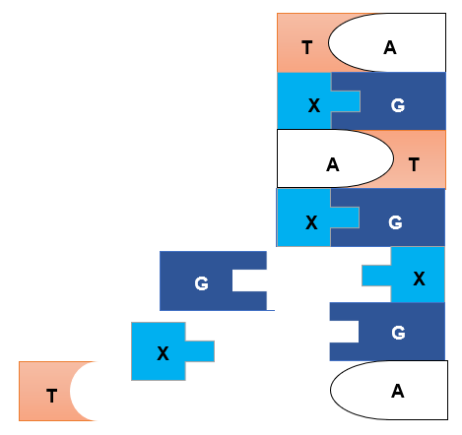
Câu 87. Sơ đồ bên thể hiện quá trình nào
liên quan đến ADN?
A. Phiên mã.
B. Nhân đôi ADN.
C. Dịch mã.
D. Tổng hợp lipit.

Câu 88. Quá trình giảm phân của cơ thể có kiểu gen $\frac{Ab}{aB}$ đã xảy ra hoán vị gen. Theo lí thuyết, 2 loại giao tử mang gen hoán vị là
A. AB và Ab. B. AB và ab. C. Ab và aB. D. aB và ab.
Câu 89. Ở loài bí Cucurbita pepo, khi lai thuận nghịch hai thứ bí thuần chủng quả dẹt và quả dài với nhau thu được $F_{1}$ toàn cây quả dẹt, cho các cây $F_{1}$ giao phấn với nhau thu được $F_{2}$ gồm 91 cây quả dẹt, 59 cây quả tròn, 10 cây quả dài. Theo lí thuyết, tính trạng hình dạng quả bí di truyền theo quy luật nào?
A. Tương tác cộng gộp. B. Tương tác bổ sung.
C. Phân li độc lập. D. Hoán vị gen.
Câu 90. Theo thuyết tiến hoá hiện đại, nhân tố tiến hoá nào dưới đây không làm thay đổi tần số alen?
A. Di – nhập gen. B. Chọn lọc tự nhiên.
C. Đột biến. D. Giao phối không ngẫu nhiên.
Câu 91. Ở sinh vật nhân thực, khi tiểu đơn vị bé của ribôxôm gắn với mARN ở vị trí nhận biết đặc hiệu thì phức hợp nào sau đây khớp mã với côdon mở đầu?
A. Leu – tARN. B. Val – tARN. C. Ser – tARN. D. Met – tARN.

Câu 92. Đối tượng được Menđen sử dụng chủ yếu trong nghiên cứu di truyền và phát hiện ra quy luật phân li độc lập là
A. đậu Hà Lan. B. cà chua. C. bí ngô. D. ruồi giấm.
Câu 93. Sơ đồ phả hệ nào sau đây cho biết sự di truyền của tính trạng mắt trắng do gen lặn trên NST X ở ruồi giấm?
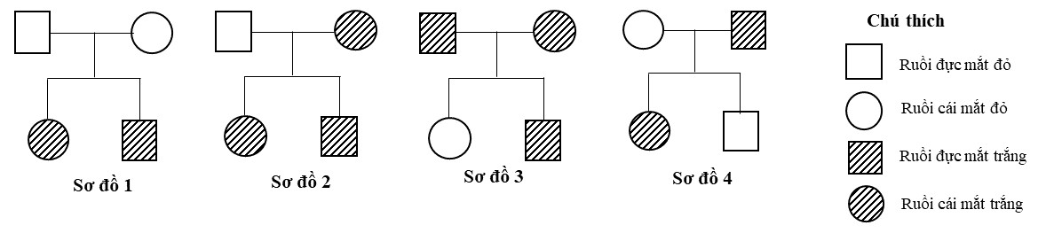
A. Sơ đồ 2. B. Sơ đồ 3. C. Sơ đồ 4. D. Sơ đồ 1.
Câu 94. Tế bào làm nhiệm vụ hút nước của cây trên cạn là
A. tế bào khí khổng. B. tế bào bao bó mạch.
C. tế bào mô giậu. D. tế bào lông hút.
Câu 95. Kích thước của quần thể sinh vật là
A. số lượng cá thể phân bố trong khoảng không gian của quần thể.
B. số lượng cá thể ít nhất mà quần thể cần có để duy trì và phát triển.
C. tỉ lệ giữa số lượng cá thể đực và số lượng cá thể cái trong quần thể.
D. số lượng cá thể trên một đơn vị diện tích hay thể tích của quần thể.
Câu 96. Cơ chế phân tử của hiện tượng di truyền: a. Dịch mã; b. Phiên mã; c. Nhân đôi được thể hiện theo sơ đồ sau đây:
Các cơ chế 1, 2, 3 lần lượt là
A. 1b, 2c, 3a. B. 1c, 2a, 3b. C. 1c, 2b, 3a. D. 1a, 2c, 3b.
Câu 97. Tuổi sinh lí là
A. tuổi bình quần của quần thể.
B. thời gian sống có thể đạt tới của một cá thể.
C. tuổi thọ trung bình của loài.
D. thời gian sống thực tế của cá thể.
Câu 98. Khoảng của các nhân tố sinh thái gây ức chế cho hoạt động sinh lí của sinh vật được gọi là
A. giới hạn sinh thái. B. ổ sinh thái.
C. khoảng chống chịu. D. khoảng thuận lợi.
Câu 99. Loại axit nuclêic nào sau đây tham gia vận chuyển axit amin trong quá trình dịch mã?
A. mARN. B. rARN. C. ADN. D. tARN.
Câu 100. Trong một hồ ở châu Phi, người ta thấy có hai loài cá rất giống nhau về các đặc điểm hình thái và chỉ khác nhau về màu sắc, một loài màu đỏ và một loài màu xám. Mặc dù sống cùng trong một hồ nhưng chúng không giao phối với nhau. Tuy nhiên, khi nuôi các cá thể của hai loài này trong một bể cá có chiếu ánh sáng đơn sắc làm cho chúng có màu giống nhau thì chúng lại giao phối với nhau và sinh con. Dạng cách li nào sau đây chi phối quá trình hình thành hai loài này?
A. Cách li cơ học. B. Cách li địa lí.
C. Cách li thời gian. D. Cách li tập tính.
Câu 101. Ở một loài thực vật, tính trạng màu sắc quả do gen có 2 alen quy định; alen A quy định quả đỏ trội hoàn toàn so với alen a quy định quả vàng. Khi xử lí hóa chất cônxixin thì phép lai: Aa × aa có thể tạo ra cây quả vàng tứ bội có kiểu gen nào sau đây?
A. AAaa. B. aaaa. C. Aaaa. D. aaa.
Câu 102. Trong lịch sử phát triển của sinh giới, bò sát cổ ngự trị ở đại nào?
A. Cổ sinh. B. Tân sinh. C. Nguyên sinh. D. Trung sinh.
Câu 103. Thành tựu nào sau đây là ứng dụng của tạo giống bằng phương pháp gây đột biến?
A. Giống lúa lùn IR22. B. Dâu tằm tam bội.
C. Cừu Đôly. D. Giống lúa “gạo vàng”.
Câu 104. Axit amin valin được quy định bởi các côđon 5’GUU3’, 5’GUX3’, 5’GUA3’, 5’GUG3’ là ví dụ minh họa đặc điểm nào sau đây của mã di truyền?
A. Tính đặc hiệu. B. Tính phổ biến. C. Tính di truyền. D. Tính thoái hóa.
Câu 105. Quá trình nào sau đây cung cấp nguồn biến dị thứ cấp cho quá trình tiến hoá?
A. Đột biến. B. Chọn lọc nhân tạo. C. Chọn lọc tự nhiên. D. Quá trình giao phối.
Câu 106. Năm 2009, các công nhân làm việc tại một công trình xây dựng ở trung tâm thành phố San Diego, bang California, Mỹ, phát hiện xương hóa thạch từ thời tiền sử của một con voi ma mút. Theo thuyết tiến hoá hiện đại, đây là loại bằng chứng
A. tế bào học. B. trực tiếp. C. sinh học phân tử. D. gián tiếp.
Câu 107. Ở một quần thể thực vật, xét một gen có hai alen A và a nằm trên NST thường. Tần số alen a là 0,4. Theo lí thuyết, tần số alen A của quần thể này là
A. 0,3. B. 0,5. C. 0,4. D. 0,6.
Câu 108. Sơ đồ sau đây mô tả quá trình thay đổi trình tự nuclêôtit tại 1 điểm trên đoạn của gen. Đây là dạng đột biến
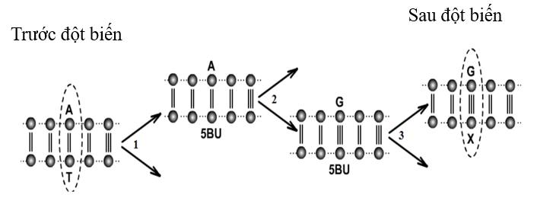
A. thay thế 1 cặp nuclêôtit. B. lặp đoạn NST.
C. mất đoạn NST. D. thêm 1 cặp nuclêôtit.
Câu 109. Khi nghiên cứu ảnh hưởng của nhiệt độ đến hiệu suất quang hợp và hô hấp ở cây khoai tây, người ta thu được kết quả biểu diễn qua hình sau:
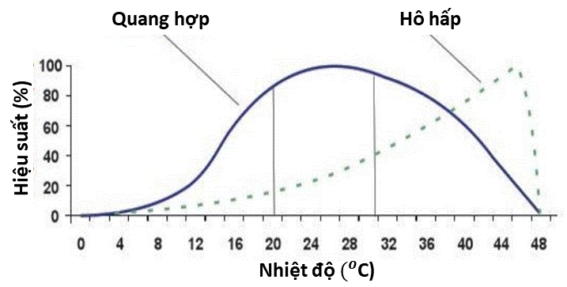
Phát biểu nào sau đây đúng về kết quả này ở cây khoai tây?
A. Phạm vi nhiệt độ thích hợp cho sinh trưởng là khoảng 36 – 48$°$C
B. Trên 30$°$C thì quang hợp tăng, hô hấp giảm dần.
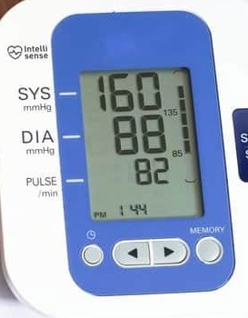
C. Nhiệt độ thấp làm giảm hiệu suất quang hợp và hô hấp.
D. Nhiệu độ càng cao thì hiệu suất quang hợp càng tăng.
Câu 110. Khi đo huyết áp bằng huyết áp kế điện tử, bác An thu được
kết quả trên máy như hình bên. Kết luận nào sau đây đúng?
A. Chỉ số huyết áp tâm thu là 88mmHg.
B. Chế độ ăn nhạt góp phần điều chỉnh huyết áp trở lại bình thường.
C. Bác An bị huyết áp thấp.
D. Bác An có nhịp tim chậm so với người bình thường.
Câu 111. Tập hợp sinh vật nào sau đây là quần thể sinh vật?
A. Tập hợp bướm ở rừng Cúc Phương.
B. Tập hợp cỏ ở quảng trường Hồ Chí Minh.
C. Tập hợp cá ở hồ Cửa Nam.
D. Tập hợp cây săng lẻ ở rừng Pù Mát.
Câu 112. Trên tro tàn núi lửa xuất hiện quần xã tiên phong. Quần xã này sinh sống và phát triển làm tăng độ ẩm và làm giàu thêm nguồn dinh dưỡng hữu cơ, tạo thuận lợi cho cỏ thay thế. Theo thời gian, sau cỏ là trảng cây thân thảo, thân gỗ và cuối cùng là rừng nguyên sinh. Theo lí thuyết, có bao nhiêu phát biểu sau đây sai?
I. Đây là quá trình diễn thế sinh thái.
II. Rừng nguyên sinh là quần xã đỉnh cực của quá trình biến đổi này.
III. Trong quá trình biến đổi của quần xã độ đa dạng sinh học có xu hướng giảm dần.
IV. Quá trình biến đổi tuần tự của quần xã không chịu tác động của các yếu tố ngoại cảnh.
A. 1. B. 4. C. 2. D. 3.
Câu 113. Một loài thực vật, xét 1 gen có 2 alen, alen A trội hoàn toàn so với alen a. Nghiên cứu thành phần kiểu gen của một quần thể thuộc loài này qua các thế hệ thu được kết quả như biểu đồ sau:
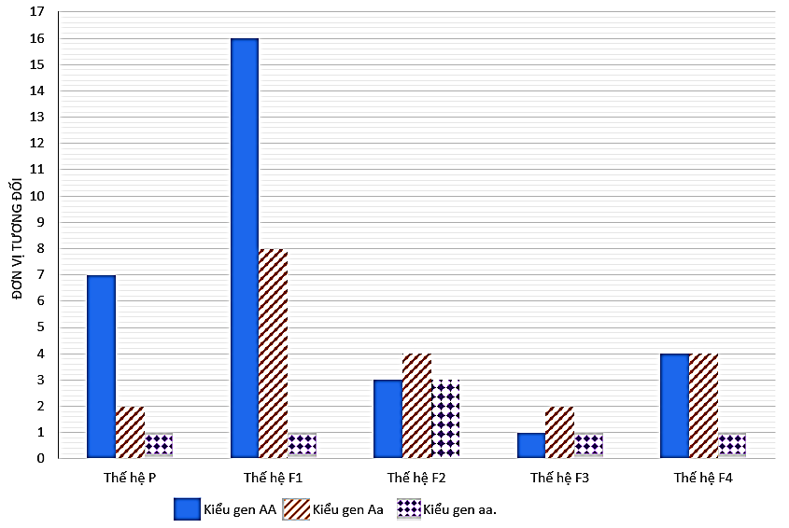
Giả sử sự thay đổi thành phần kiểu gen của quần thể qua mỗi thế hệ chỉ do tác động của nhiều nhất là 1 nhân tố tiến hóa. Theo lí thuyết, có bao nhiêu phát biểu sau đây sai?
I. Quần thể này là quần thể tự thụ phấn.
II. Từ thế hệ F₁ sang thế hệ F₂ có thể chịu tác động của các yếu tố ngẫu nhiên.
III. Tần số alen A ở thế hệ F1 là 4/5.
IV. Từ thế hệ F₃ sang thế hệ F₄ có thể các cá thể mang kiểu hình lặn không còn khả năng sinh sản. A. 1. B. 3. C. 2. D. 4.
Câu 114. Ở ruồi giấm, alen A quy định cánh dài trội hoàn toàn so với alen a quy định cánh ngắn; alen alen B quy định mắt đỏ trội hoàn toàn so với alen b quy định mắt trắng. Các gen phân li độc lập, gen quy định màu mắt nằm ở vùng không tương đồng trên NST giới tính X. Phép lai nào sau đây thu được đời con $F_{1}$ có ruồi đực cánh ngắn, mắt trắng chiếm tỉ lệ 6,25%?
A. AA $X^{B}X^{B}$ × aa$X^{B}Y.$ B. Aa $X^{B}X^{b}$ × AA$X^{B}Y.$ C. Aa $X^{B}X^{b}$$X^{B}X^{b}$ × Aa$X^{b}Y.$ D. Aa $X^{b}X^{b}$ × aa$X^{b}Y.$
Câu 115. Có bao nhiêu phát biểu sau đây sai về ổ sinh thái của các loài?
I. Ổ sinh thái của một loài khác nơi ở của chúng.
II. Các loài trong một quần xã có cùng ổ sinh thái.
III. Ổ sinh thái không biểu hiện cách sinh sống của loài đó.
IV. Nhờ có phân hoá ổ sinh thái nên giảm bớt sự cạnh tranh giữa các loài.
A. 3. B. 1. C. 2. D. 4.
Câu 116. Khảo sát mối quan hệ giữa các loài trong một quần xã sinh vật, người ta thu được bảng số liệu như sau:
Kiểu quan hệ | Loài 1 | Loài 2
1 | + | +
2 | 0 | +
3 | - | -
4 | - | +
5 | 0 | -
Ghi chú: + : Loài được lợi; - : Loài bị hại; 0 : Loài không được lợi cũng không bị hại.
Có bao nhiêu phát biểu sau đây đúng?
I. Kiểu quan hệ thứ 1 có thể gặp ở chim sáo và trâu rừng.
II. Người ta có thể ứng dụng kiểu quan hệ thứ 4 vào việc phòng trừ sâu hại cây trồng.
III. Các kiểu quan hệ thứ 3 và 5 đều là quan hệ đối kháng.
IV. Giun sán kí sinh trong cơ thể người có thể là quan hệ cộng sinh.
A. 2. B. 4. C. 3. D. 1.
Câu 117. Ở người, bệnh Huntington (HTT) là bệnh di truyền do 1 gen trên NST gây ra. Nhóm máu hệ ABO do gen có 3 alen quy định, trong đó alen I^{A} quy định nhóm máu A, alen I^{B} quy định nhóm máu B, alen I^{O} quy định nhóm máu O; alen I^{A} và alen I^{B} trội hoàn toàn so với alen I^{O}, alen I^{A} đồng trội với alen I^{B} quy định nhóm máu AB. Hai bạn trẻ Tuấn và Mai sắp kết hôn đến văn phòng tư vấn di truyền, họ cung cấp thông tin sau:
TT | Gia đình chồng (Tuấn) |  |  | Gia đình vợ (Mai)
 | Thành viên | Bị bệnh HTT không? | Nhóm máu | Thành viên | Bị bệnh HTT không? | Nhóm máu
1 | Ông nội của Tuấn | Có | AB | Bà ngoại của Mai | Không | B
2 | Bà nội của Tuấn | Không | A | Ông ngoại của Mai | Có | AB
3 | Bố của Tuấn | Có | A | Mẹ của Mai | Không | B
4 | Mẹ của Tuấn | Có | B | Bố của Mai | Có | A
5 | Em trai của bố Tuấn | Không | B | Anh của Mai | Không | A
6 | Chị của Tuấn | Không | O | Mai | Không | A
7 | Tuấn | Không | B
8 | Em gái của Tuấn | Có | B

Kết quả tư vấn về các tính trạng được đề cập, có thể xác định số kiểu gen tối đa của bao nhiêu người đã cung cấp thông tin ở trên?
A. 11. B. 13. C. 14. D. 12.
Câu 118. Nghiên cứu hoạt động của các gen trong opêron Lac ở các chủng vi khuẩn E. coli có 1 hoặc 2 opêron trong một tế bào, người ta thu được kết quả thể hiện qua bảng sau:

Cho biết:
1. Gen điều hòa.
2. Vùng vận hành (O).
3. Gen cấu trúc (Z).
TT | Kiểu gen | Hoạt động của gen Z
 |  | Môi trường không có lactôzơ | Môi trường có lactôzơ
Chủng 1 | $$a^{+}b^{-}c^{-}$$ | Không | Không
Chủng 2 | $$a^{-}b^{+}c^{+}$$ | Có | Có
Chủng 3 | $$a^{+}b^{+}c^{-}$$ | Có | Có
Chủng 4 | $a^{+}b^{+}c^{+}$/$a^{-}b^{-}c^{-}$ | Không | Có
Chủng 5 | $a^{-}b^{+}c^{+}$/$a^{+}b^{-}c^{-}$ | Có | Có
Chủng 6 | $$a^{+}b^{-}c^{+}/a^{-}b^{+}c^{-}$$ | Có | Có

Các gen/vùng được kí hiệu a, b, c, (+ ) là gen/vùng bình thường, (-) là gen/vùng bị đột biến và mất chức năng. Thứ tự trong kiểu gen không nhất thiết là thứ tự thực tế.
Các kí hiệu a, b, c tương ứng với các gen/vùng nào sau đây?
A. a - 1, b - 2, c - 3. B. c - 1, b - 2, a - 3.
C. c - 1, a - 2, b - 3. D. b - 1, a - 2, c - 3.
Câu 119. Khi nghiên cứu về ảnh hưởng của mật độ ruồi giấm lên tuổi thọ của chúng, người ta thu được bảng số liệu sau:
Mật độ trung bình (con/m²) | 1,8 | 3,3 | 5,0 | 6,7 | 8,2 | 12,4 | 29,7 | 28,9 | 44,7 | 59,7 | 74,5
Tuổi thọ trung bình  (ngày) | 27,3 | 29,3 | 34,5 | 34,2 | 36,2 | 37,9 | 37,5 | 39,4 | 40,0 | 32,3 | 27,3
Có bao nhiêu phát biểu sau đây là sai?
I. Giới hạn thích hợp về mật độ của ruồi giấm là khoảng từ 12,4 đến 44,7 con/m².
II. Khi mật độ quá thấp hoặc quá cao sẽ làm tuổi thọ của ruồi giấm giảm xuống.
III. Mật độ tăng cao làm cho sự cạnh tranh giữa các cá thể trong quần thể giảm.
IV. Mật độ thích hợp sẽ thuận lợi cho sự sinh trưởng và phát triển của ruồi giấm.
A. 1. B. 2. C. 4. D. 3
Câu 120. Ở người, bệnh galactosemia là bệnh rối loạn chuyển hóa di truyền, bệnh do các gen lặn a, b, d nằm trên NST thường phân li độc lập gây nên. Trong kiểu gen có đầy đủ 3 loại alen trội A, B, D thì cơ thể phát triển bình thường; các kiểu gen còn lại quy định kiểu hình bệnh galactosemia. Cho sơ đồ tóm tắt sau đây:
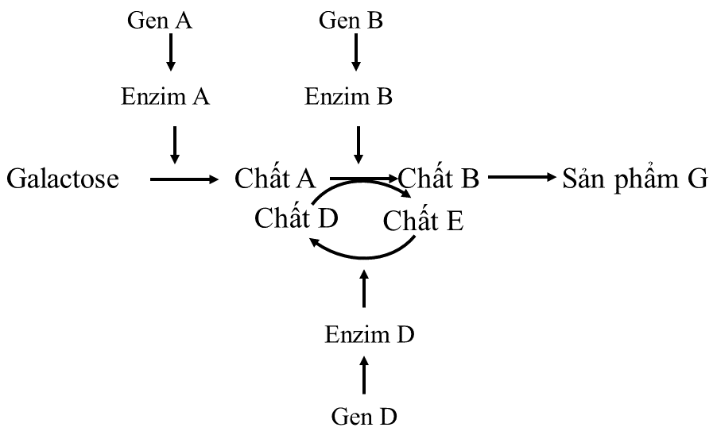
Theo lí thuyết, có bao nhiêu phát biểu sau đây đúng về bệnh này?
I. Đường galactose không được chuyển hóa thành chất D sẽ gây bệnh galactosemia.
II. Trong một gia đình có bố và mẹ bị bệnh vẫn có thể sinh con không mắc bệnh.
III. Những người không bị bệnh này có tối đa 8 loại kiểu gen.
IV. Bố và mẹ có kiểu hình bình thường, xác suất sinh con bị bệnh có thể là 7/16.
A. 1. B. 2. C. 4. D. 3.
------ Hết ------

